АДМИНИСТРАЦИЯ ЧИСТЮНЬСКОГО СЕЛЬСОВЕТА ТОПЧИХИНСКОГО РАЙОНА АЛТАЙСКОГО КРАЯ

ПОСТАНОВЛЕНИЕ

28.08.2014 № 55
с. Чистюнька

Об утверждении схемы водоснабжения муниципального образования Чистюньский сельсовет Топчихинского района Алтайского края до 2030 года

Руководствуясь Федеральным законом от 07.12.2011 № 416-ФЗ «О водоотведении и водоснабжении», Федеральным законом от 06.10.2003 года № 131-ФЗ «Об общих принципах организации местного самоуправления в Российской Федерации», Уставом муниципального образования Чистюньский сельсовет Топчихинского района Алтайского края п о с т а н о в л я ю:
1. Утвердить прилагаемую схему водоснабжения муниципального образования Чистюньский сельсовет Топчихинского района Алтайского края до 2030 года.
2. Настоящее постановление обнародовать в установленном порядке и разместить на официальном сайте муниципального образования Топчихинский район.
3. Контроль за исполнение настоящего постановления оставляю за собой.

Глава Администрации сельсовета Л.А. Некрасова

Утверждена
постановлением Администрации
сельсовета от 28.08.2014 № 55

СХЕМА

ВОДОСНАБЖЕНИЯ МУНИЦИПАЛЬНОГО ОБРАЗОВАНИЯ ЧИСТЮНЬСКИЙ СЕЛЬСОВЕТ ТОПЧИХИНСКОГО РАЙОНА АЛТАЙСКОГО КРАЯ

ДО 2030 ГОДА

2014

Оглавление

1. Паспорт схемы………………………………………………………… | 4
2. Общие сведения………………………………………………………. | 6
3. Часть.1. Схема водоснабжения
4. Раздел 1. Технико-экономическое состояние централизованной системы водоснабжения………………………………………………… | 7
5. Раздел.2. Направления развития централизованной системы водоснабжения…………………………………………………………… | 9
6. Раздел.3. Баланс водопотребления питьевой воды…………………. | 10
7. Раздел 4. Предложения по строительству, реконструкции и модернизации объектов централизованной системы водоснабжения | 11
8. Раздел 5. Экологические аспекты мероприятий по строительству, реконструкции и модернизации объектов централизованной системы водоснабжения…………………………………………………………… | 12
9. Раздел 6. Оценка объемов капитальных вложений в строительство, реконструкцию и модернизацию объектов централизованных систем водоснабжения…………………………………………………………… | 13
10. Раздел 7. Целевые показатели развития централизованной системы водоснабжения……………………………………………………………. | 14
11. Раздел 8. Перечень выявленных бесхозяйных объектов централизованных систем водоснабжения (в случае их выявления)… | 14
12. Часть 2. Графическая карта-схема централизованной системы водоснабжения……………………………………………………………. | 15

Паспорт схемы

Наименование документа | Схема водоснабжения Муниципального образования Чистюньский сельсовет Топчихинского района Алтайского края до 2030 года
Основание для разработки схемы | Постановление Правительства Российской Федерации от 5 сентября 2013 г. N 782 "О схемах водоснабжения и водоотведения" (вместе с "Правилами разработки и утверждения схем водоснабжения и водоотведения", "Требованиями к содержанию схем водоснабжения и водоотведения");  Федеральный закон Российской Федерации от 7 декабря 2011 г. N 416-ФЗ "О водоснабжении и водоотведении";  Федеральный закон от 30 декабря 2004 года № 210-ФЗ «Об основах регулирования тарифов организаций коммунального комплекса»;  Водный кодекс Российской Федерации.
Заказчик | Администрация Чистюньского сельсовета Топчихинского района Алтайского края
Цели и задачи | Обеспечение развития систем централизованного водоснабжения для существующего и нового строительства жилищного комплекса, а также объектов социально-культурного и рекреационного назначения в период до 2030 года;  - увеличение объемов производства коммунальной продукции (оказание услуг) по водоснабжению при повышении качества и сохранении приемлемости действующей ценовой политики;  - улучшение работы систем водоснабжения;  - повышение качества питьевой воды, поступающей к потребителям;
Сроки реализации мероприятий | 2014 - 2030 гг.
Способы достижения целей | - реконструкция существующей системы водоснабжения;  - строительство централизованной сети, обеспечивающей возможность качественного снабжения водой населения и юридических лиц;  - модернизация объектов инженерной инфраструктуры путем внедрения ресурсо- и энергосберегающих технологий;  - установка приборов учета;  - обеспечение подключения вновь строящихся (реконструируемых) объектов недвижимости к системам водоснабжения и водоотведения с гарантированным объемом заявленных мощностей в конкретной точке на существующем трубопроводе необходимого диаметра.
Исполнители основных мероприятий | Администрация Чистюньского сельсовета, организация коммунального комплекса.

Ожидаемые конечные результаты | 1. Создание современной коммунальной инфраструктуры.  2. Повышение качества предоставления коммунальных услуг.  3. Снижение уровня износа объектов водоснабжения.  4. Улучшение экологической ситуации на территории поселения  5. Создание благоприятных условий для привлечения средств внебюджетных источников (в том числе средств частных инвесторов, кредитных средств и личных средств граждан) с целью финансирования проектов модернизации и строительства объектов водоснабжения и водоотведения.  6. Обеспечение сетями водоснабжения земельных участков, определенных для вновь строящегося жилищного фонда и объектов производственного, рекреационного и социально-культурного назначения.  7. Увеличение мощности системы водоснабжения.
Система контроля исполнения | Оперативный контроль осуществляет глава Администрации сельсовета

Общие сведения
Чистюньский сельсовет входит в состав Топчихинского района Алтайского края, расположен в восточной части района, в 18 километрах от районного центра с. Топчиха. Граничит с Белояровским, Победимским, Зиминским, Хабазинским, Ключевским, Покровским сельсоветами Топчихинского района Алтайского края.
Территория Чистюньского сельсовета составляет 136 квадратных километр. Расстояние до краевого центра г.Барнаула – 90 км.
В с. Чистюнька на 1 января 2013 г. проживало 1251 человек, 490 хозяйств.
Климат на территории сельсовета формируется под воздействием преимущественно антициклонической циркуляции воздуха и характеризуется континентальностью и сухостью. Зима малооблачная и холодная, лето жаркое. Самым холодным месяцем является январь со среднемесячной температурой воздуха -18,1⁰, абсолютный минимум температуры воздуха – 47⁰. Самый теплый месяц – июль, со среднемесячной температурой воздуха 20,0⁰, абсолютный макимум темпиратуры 41⁰.

Господствующим ветром в течение года и теплого периода является юго-запдный. Часто дуют ветры северо-восточного и западного направлений.
Норма годовых осадков составляет 374 мм. Распределение осадков в течение года очень неравномерно. Умеренно – континентальный климат сельсовета позволяет выращивать практически весь набор сельскохозяйственных культур, включая зерновые, зернобобовые, овощные, технические и кормовые.

Часть 1. Схема водоснабжения

Раздел 1. "Технико-экономическое состояние централизованной системы водоснабжения поселения"
1.1. Описание системы и структуры водоснабжения поселения.
В настоящее время водоснабжение населения в с. Чистюнька осуществляется из существующего кольцевого водопровода с существующими скважинами и существующими водонапорными башнями.
Общий суммарный дебит существующих скважин по эксплуатационным данным составляет 48,3 м³/час.
Основным потребителем воды в поселении является население - 44,3 тыс. м3, предприятиям - 4,0 тыс. м3.

Водозаборные сооружения включают в себя 8 скважин, водопроводная сеть трассируется в основном по кольцевой системе. Пожаротушение осуществляется из пожарных гидрантов и непосредственно из водонапорной башни с использованием запаса воды в водонапорных башнях.
Территорий поселения не охваченных централизованным водоснабжением нет.
В поселении отсутствуют технологические зоны централизованного горячего водоснабжения.

1.2. Описание результатов технического обследования централизованных систем водоснабжения.
1.2.1. Описание состояния существующих источников водоснабжения и водозаборных сооружений
На территории поселения находится 8 скважин.
В таблице 1 представлена информация по источникам водоснабжения Чистюньского сельсовета.
Таблица 1.
№ п/п | Источники водоснабжения | Проектная мощность (по производительности насоса) м³/сут. | Лимит по лицензии  м³/сут. | Марка насоса | Приборы учета ресурсов | % износа сооружения
1 | Центральная скважина № 4/97 | 6,5 | 6,5 | 6-6,5-125  ЭЦВ | - | 80
2 | Сооружение (скважина № 5/98) | 10 | 10 | 6-10-80  ЭЦВ | - | 50
3 | Сооружение (скважина № 9/98) | 2,5 | 2,5 | 4-2,5-100  ЭЦВ | - | 30
4 | Сооружение (скважина № 10/72) | 10 | 10 | 6-10-80  ЭЦВ | - | 85
5 | Сооружение (скважина № 8/89) | 10 | 10 | 6-10-80  ЭЦВ | - | 85
6 | Здание (водонапорная башня) | 10 | 10 | 6-10-80  ЭЦВ | - | 90
7 | Водонапорная башня | 10 | 10 | 6-10-80  ЭЦВ | - | 90
8 | Водонапорная башня | 10 | 10 | 6-10-80  ЭЦВ | - | 80
1.2.2. Описание существующих сооружений очистки и подготовки воды, включая оценку соответствия применяемой технологической схемы водоподготовки требованиям обеспечения нормативов качества воды.

Водоподготовительные насосные станции на водозаборах отсутствуют.

1.2.3. Описание состояния и функционирования существующих насосных централизованных станций.
Централизованных насосных станций на территории Чистюньского сельсовета нет, ввиду того, что вода в систему подается насосами, установленными над скважинами.
1.2.4. Описание состояния и функционирования водопроводных сетей систем водоснабжения.
Водопроводные сети находятся в собственности Муниципального образования Чистюньский сельсовет, обслуживающей организацией является ООО «Источник плюс». Общая протяженность сетей составляет 18101 км, большая часть сетей имеет высокую степень износа, находится в ветхом состоянии и нуждается в реконструкции.
Проблемы водоснабжения в поселении возникают особо остро в летний период в связи с жаркой засушливой погодой и большим разбором воды.

1.2.5. Описание централизованной системы горячего водоснабжения с использованием закрытых систем горячего водоснабжения, отражающее технологические особенности указанной системы.
Централизованное горячее водоснабжение на территории Чистюньского сельсовета отсутствует.
1.3. Перечень лиц, владеющих на праве собственности или другом законном основании объектами централизованной системы водоснабжения.

Объекты централизованной системы водоснабжения являются собственностью Муниципального образования Чистюньский сельсовет Топчихинского района Алтайского края.

Раздел 2. "Направления развития централизованной системы водоснабжения"
Мероприятия по развитию системы водоснабжения Чистюньского сельсовета, направлены на комплексное инженерное обеспечение населеного пункта, модернизацию и реконструкцию устаревших инженерных коммуникаций и головных источников, внедрение политики ресурсосбережения.
Показатели развития систем водоснабжения:
- Качество воды в источнике
- Качество питьевой воды в водопроводной сети по нормируемым показателям
- Эксплуатационные запасы воды в источниках
- Отключение потребителей, не ведущее к перерасчету счетов
- Обеспечение доступности услуг
- Аварийность на сетях водопровода
- Энергоэффективность, вода
- Эффективность использования людских ресурсов
- Размер неучтенных потерь воды
Раздел 3. "Баланс водопотребления питьевой воды"
3.1. Общий баланс водопотребления, включая анализ и оценку структурных составляющих потерь питьевой воды при ее производстве и транспортировке представлены в таблице 2.
Таблица 2.
Баланс водопотребления Чистюньского сельсовета
за 2013г.
Наименование водопользования | Водо- потребление тыс. м³/год | % от общего объема добычи
Поднято из источников: | 45,9 | 100
Реализовано потребителям: | 42,5 | 92
в том числе населению: | 40,5 | 88
прочим потребителям: | 2,0 | 4
Технологические нужды: | - | -
Потери в сетях всего: | 3,4 | 7
Общий объем реализации воды, по Чистюньскому сельсовету за 2013г. составил 45,9 тыс.м³/год.
Количество аварий на водоводе по Чистюньскому сельсовету представлен в таблице 3.
Таблица 3.
 | 2011 г. | 2012 г. | 2013 г.
Чистюнька | 12 | 16 | 4

3.2.Наименование организации, которая наделена статусом гарантирующей организации

На территории сельсовета статусом гарантирующей организации наделен ООО «Источник плюс», который осуществляет подачу питьевой воды населению и коммунальным потребителям.

Раздел 4. "Предложения по строительству, реконструкции и модернизации объектов централизованных систем водоснабжения"
4.1. Перечень основных мероприятий по реализации схем водоснабжения
В рамках развития инфраструктуры водоснабжения необходимы следующие
мероприятия:
- строительство новых сетей водоснабжения в населенном пункте из современных материалов;
- проведение капитального ремонта магистральных сетей водоснабжения;
- обустройство новых артезианских скважин в поселении;
- организация зон санитарной охраны артезианских скважин.
Генеральным планом предусматривается обеспечение водоснабжением жилой застройки с. Чистюнька.
На расчетный срок:
- на водозаборных сооружениях организовать сплошное ограждение и зоны строго режима;
- осуществить реконструкцию существующих сетей и строительство новых в соответствии с разработанными проектами;
- разработка проектно-сметной документации и строительство водозаборной скважины в с. Чистюнька.

4.2. Технические обоснования основных мероприятий по реализации схем водоснабжения
Схема водоснабжения сохраняется существующая, с развитием, реконструкцией и строительством сетей и сооружений водопровода.
Водоснабжение площадок нового строительства осуществляется прокладкой водопроводных сетей, с подключением к существующим сетям водопровода.
В системе водоснабжения Чистюньского сельского поселения должен быть выполнен комплекс мероприятий по реконструкции водопроводных сетей, замене арматуры и санитарно-технического оборудования, установка водомеров, внедрены мероприятия по рациональному и экономному водопотреблению.
Проведение такого комплекса мероприятий может дать снижение водопотребления на 10%-15%.

- Сведения об оснащенности зданий, строений, сооружений, домов приборами учета воды и их применении при осуществлении расчетов за потребленную воду.

Оснащенность зданий приборами учета воды составляет 20 %.
- Карта (схема) существующего размещения объектов централизованной системы холодного водоснабжения.
Карта (схема) существующего размещения объектов централизованной системы холодного водоснабжения прилагается в качестве графического материала.

Раздел 5. "Экологические аспекты мероприятий по строительству, реконструкции и модернизации объектов централизованной системы водоснабжения"

Для обеспечения санитарно-эпидемиологической надежности водопровода хозяйственно-питьевого назначения, предусматриваются зоны санитарной охраны источников питьевого водоснабжения, которые включают три пояса (СанПиН 2.1.4.1110-02):
I - пояс строгого режима включает территорию расположения водозаборов, в пределах которых запрещаются все виды строительства, не имеющие непосредственного отношения к водозабору.
II, III - пояса (режимов ограничений) включают территорию, предназначенную для предупреждения загрязнения воды источников водоснабжения. В пределах 2, 3 поясов ЗСО градостроительная деятельность допускается при условии обязательного канализования зданий и сооружений, благоустройства территории, организации поверхностного стока.

Раздел 6. "Оценка объемов капитальных вложений в строительство, реконструкцию и модернизацию объектов централизованных систем водоснабжения"
Таблица 4.

Наименование работ | Ед. измерения | Количество |  | Стоимость, тыс. руб.
Наименование работ | Ед. измерения | 2014-2021гг. | 2022-2030 гг. | 2014-2021гг. | 2022-2030 гг.
1. Прочистка водозаборных скважин | шт. | 4 | 4 | 100 | 110
2. Реконструкцию существующих сетей/прокладка новых | м | 4000 | 4000 | 900 | 1000
3. Обустройство зон санитарной охраны источников водоснабжения |  | - | - | 4 | 4
4. Разработка проектно-сметной документации и строительство водозаборной скважины в с. Чистюнька | шт. | - | 1 | - | 1500
ИТОГО: |  |  |  | 1004 | 2614

Раздел 7. "Целевые показатели развития централизованных систем водоснабжения"
К целевым показателям деятельности организаций, осуществляющих холодное водоснабжение, относятся:
а) показатели качества питьевой воды;
б) показатели надежности и бесперебойности водоснабжения;
в) показатели качества обслуживания абонентов;
г) показатели эффективности использования ресурсов, в том числе сокращения потерь воды при транспортировке;
д) соотношение цены реализации мероприятий инвестиционной программы и их эффективности - улучшение качества воды;
е) иные показатели, установленные федеральным органом исполнительной власти, осуществляющим функции по выработке государственной политики и нормативно-правовому регулированию в сфере жилищно-коммунального хозяйства.

Раздел 8. "Перечень выявленных бесхозяйных объектов централизованных систем водоснабжения (в случае их выявления) и перечень организаций, уполномоченных на их эксплуатацию" содержит перечень выявленных бесхозяйных объектов централизованных систем водоснабжения и перечень организаций, уполномоченных на их эксплуатацию.

Сведений о наличии бесхозяйных объектов централизованных систем водоснабжения на территории Чистюньского сельсовета нет.

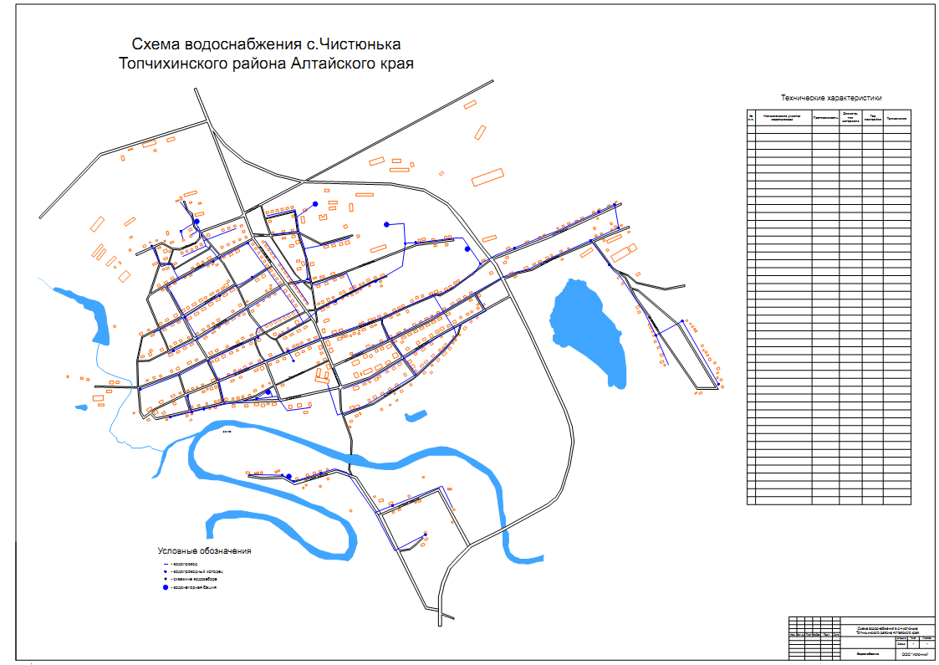
УТВЕРЖДЕНА
постановлением Админестрации
сельсовета от 28.08. 2014 № 55

